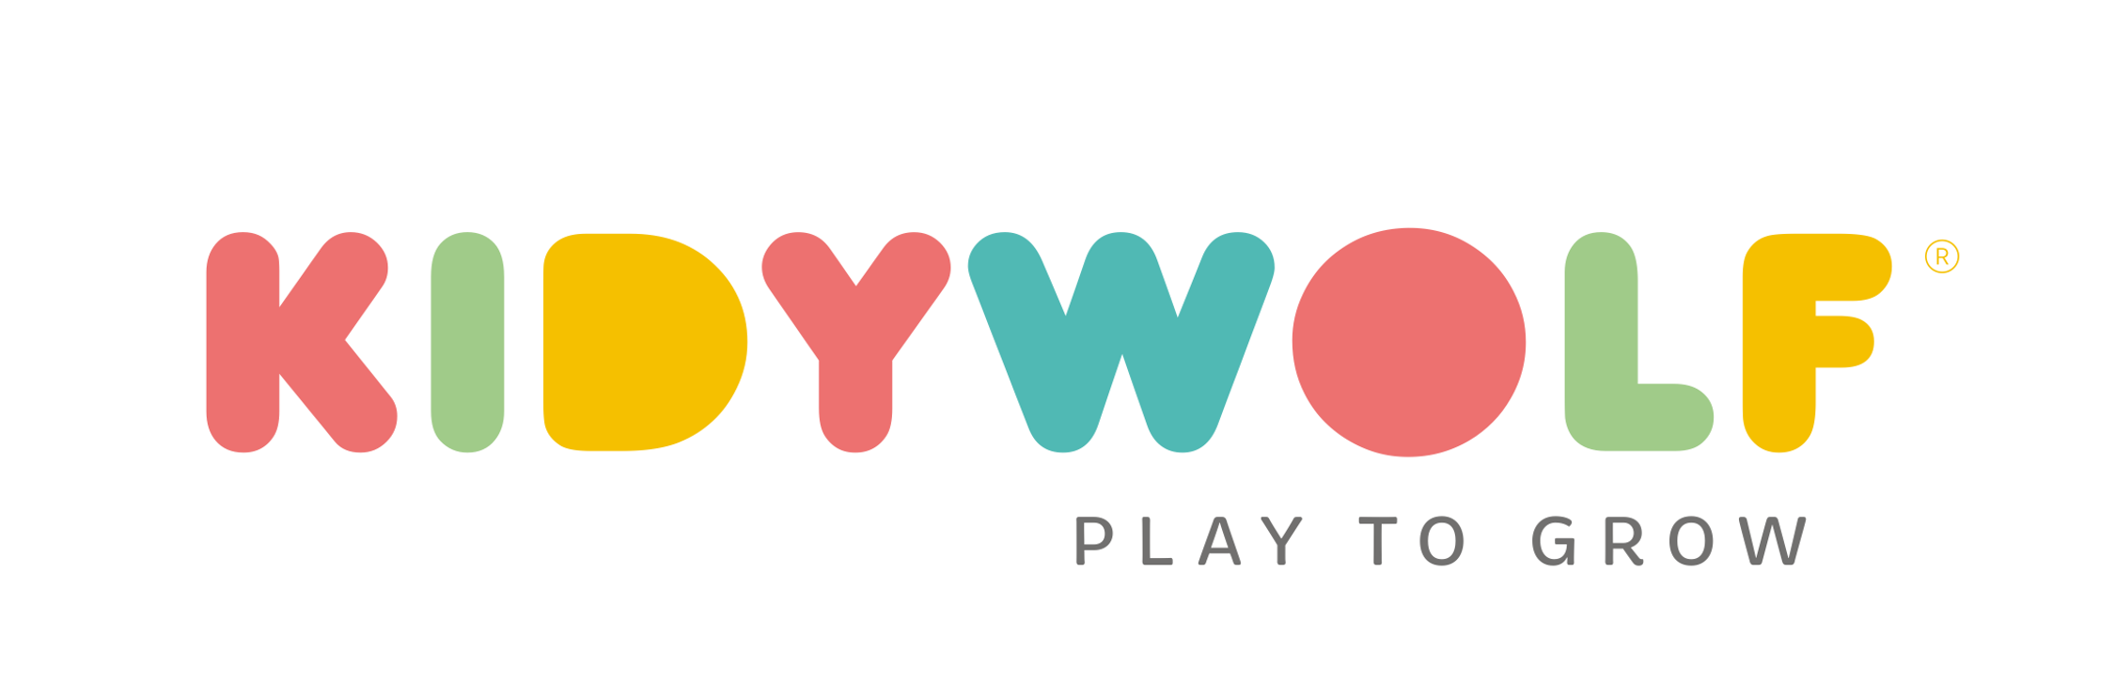

KIDYPIANO
KIDYPIANO récompensé aux Toys & Games of the Year 2026
Apprendre le piano en jouant. À son rythme.
Récompensé aux Toys & Games of the Year 2026, KIDYPIANO réinvente l'apprentissage du piano grâce à ses touches lumineuses interactives. Conçu pour les enfants dès 6 ans, il leur permet de jouer leurs premières mélodies en quelques minutes, tout en développant naturellement leur écoute, leur coordination et leur confiance en eux.
Fidèle à la philosophie Play to Grow de KIDYWOLF, KIDYPIANO transforme les premières leçons de musique en une expérience ludique où le plaisir de réussir devient le moteur de l'apprentissage.
« Chez KIDYWOLF, nous concevons des produits qui donnent envie aux enfants d'apprendre sans qu'ils aient l'impression d'être en train d'apprendre. Avec KIDYPIANO, ils jouent leurs premières mélodies en quelques minutes seulement, prennent confiance et découvrent le plaisir de faire de la musique. Recevoir cette distinction est une formidable reconnaissance de cette approche. »
— Gary Garnier, KIDYWOLF

Un apprentissage intuitif et progressif
Conçu pour rendre la pratique musicale accessible à tous, KIDYPIANO accompagne les enfants dans leurs premiers pas au piano sans rendre l'apprentissage intimidant.
Grâce à ses 25 touches lumineuses, l'enfant suit les indications visuelles, joue la bonne note au bon moment et progresse naturellement, sans avoir besoin de connaître le solfège. Les repères lumineux l'accompagnent à chaque étape et lui permettent de réussir rapidement ses premiers morceaux.
Parce que chaque enfant avance à son propre rythme, KIDYPIANO propose trois niveaux de difficulté — débutant, intermédiaire et avancé — avec ses 15 cartes d'apprentissage musicales. Les défis évoluent progressivement, permettant à chacun de gagner en précision, en autonomie et en confiance.

Bien plus qu'un instrument
Au-delà de la découverte musicale, KIDYPIANO contribue au développement de nombreuses compétences essentielles. La pratique du piano stimule naturellement la concentration, la mémoire, la coordination des deux mains, la précision des gestes et l'écoute attentive. Elle favorise également la patience, la persévérance et la confiance en soi.
Compact, rechargeable en USB-C et équipé d'une sortie casque 3,5 mm, KIDYPIANO accompagne les enfants aussi bien à la maison qu'en vacances, tout en permettant de jouer discrètement sans déranger son entourage.
Avec KIDYPIANO, KIDYWOLF poursuit sa mission : imaginer des produits qui stimulent la curiosité, développent les compétences et donnent aux enfants le plaisir d'apprendre… en jouant.

Informations pratiques
KIDYPIANO
Âge : Dès 6 ans
Contenu : Piano 25 touches lumineuses, 15 cartes d'apprentissage musicales, livret pédagogique, guide de démarrage rapide, câble de recharge USB-C
Fonctionnement : Batterie rechargeable USB-C, 3 niveaux de difficulté, touches lumineuses interactives, 15 mélodies, réglage du tempo, sortie casque Jack 3,5 mm
Certification : CE
Prix conseillé : 39,90 €

À propos de KIDYWOLF
Fondée en Belgique, KIDYWOLF conçoit des objets créatifs, éducatifs et technologiques qui accompagnent les enfants dans leur développement. Présente dans plus de 30 pays, la marque imagine des produits durables qui invitent les enfants à explorer, créer, apprendre et grandir à leur rythme.

Contact presse
KIDYWOLF — Gary Garnier
gary@kidywolf.com
www.kidywolf.com

